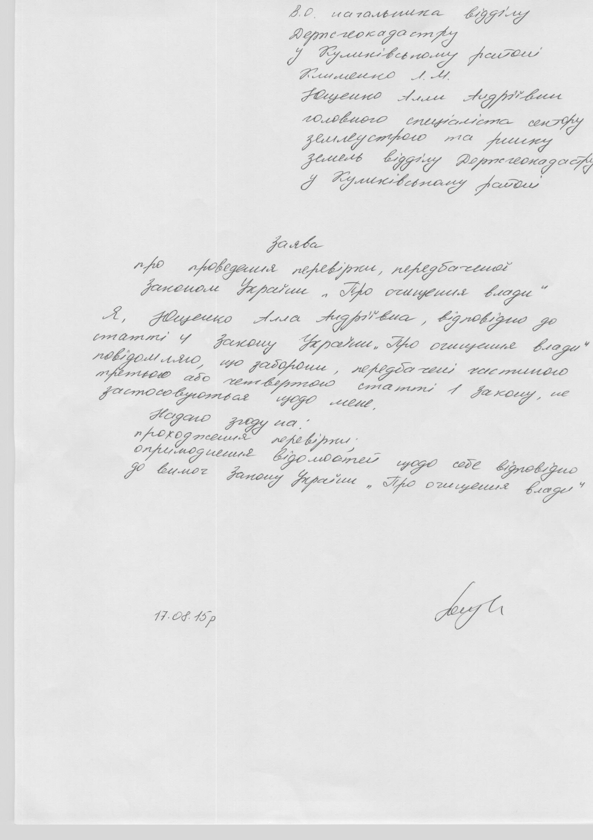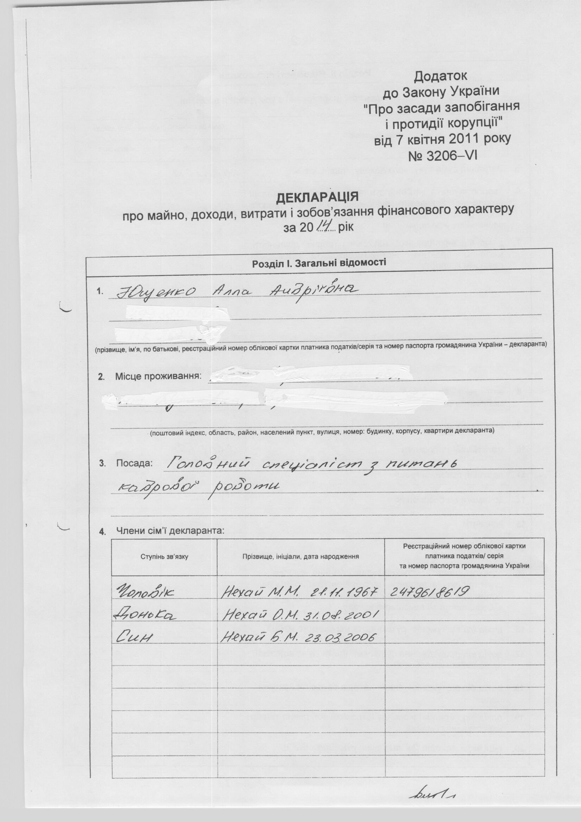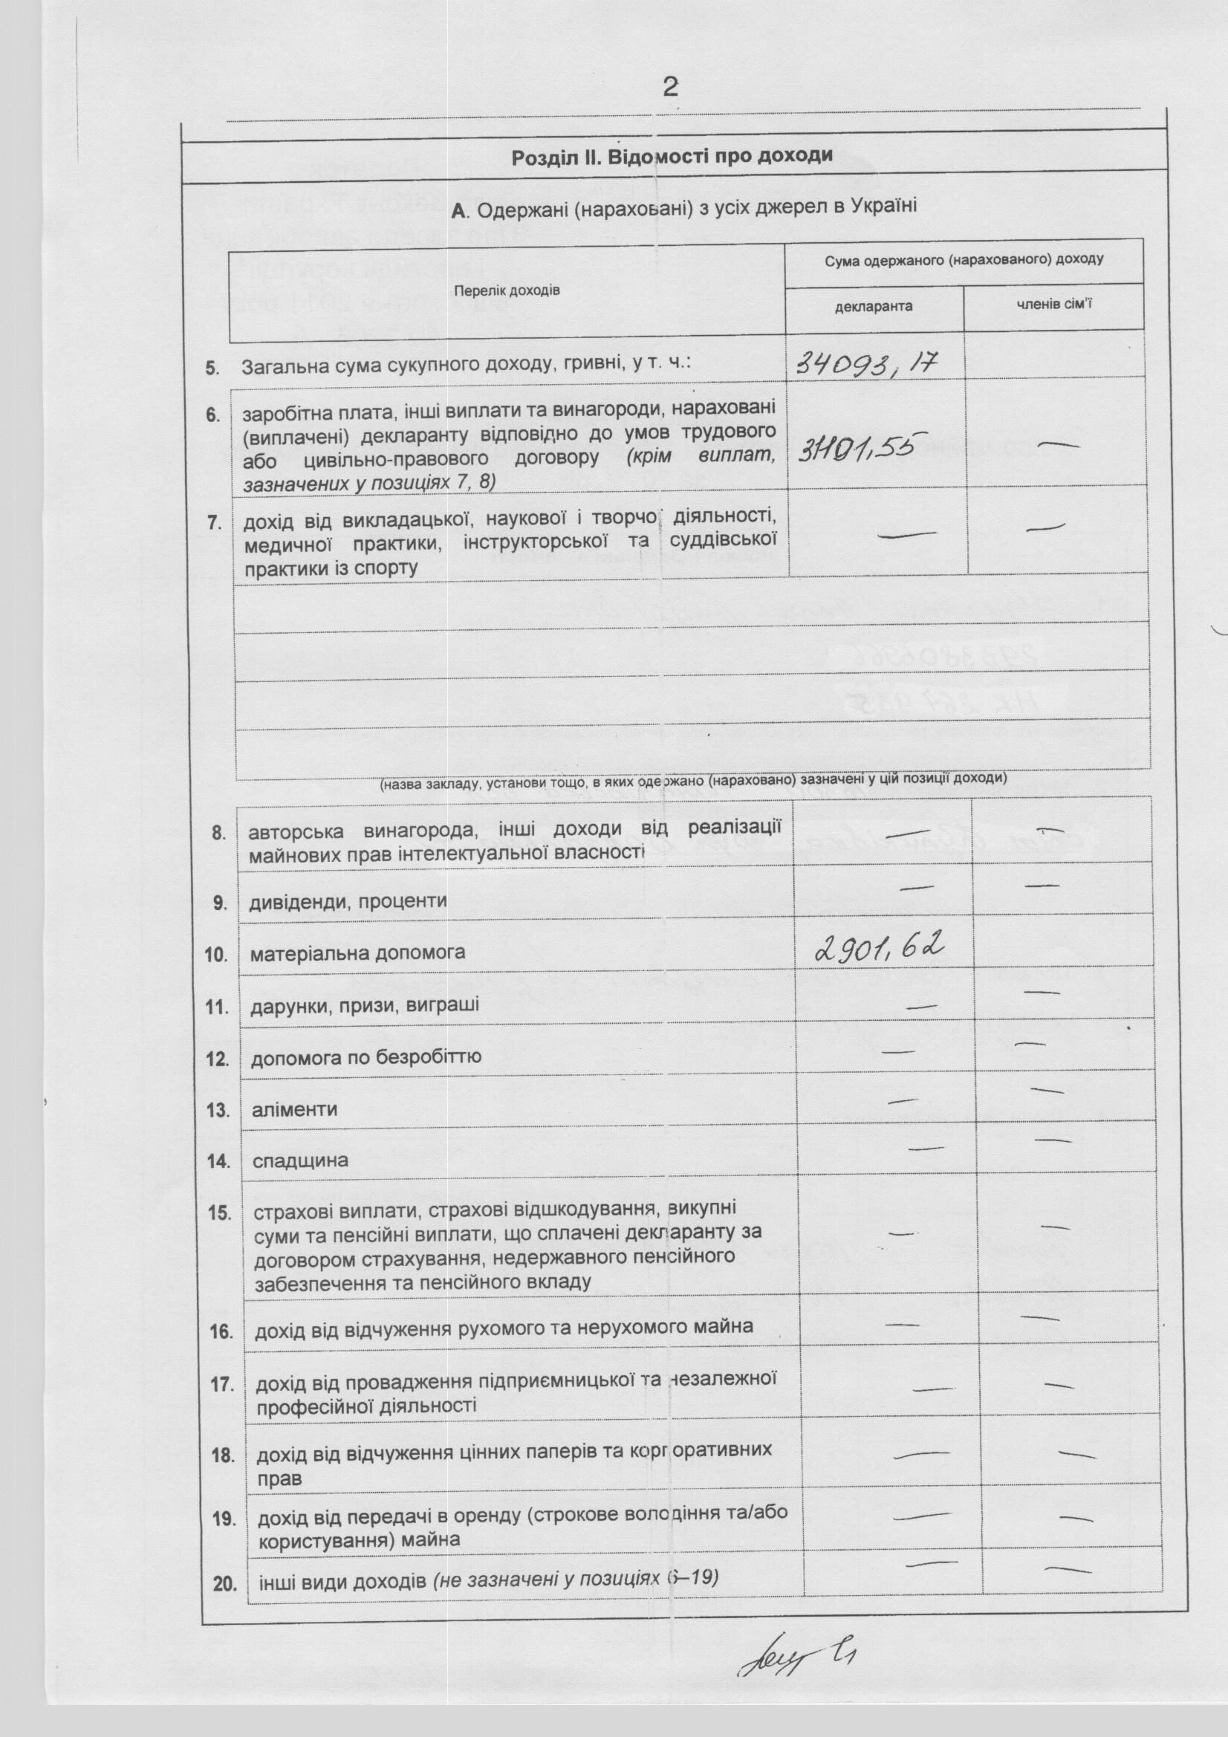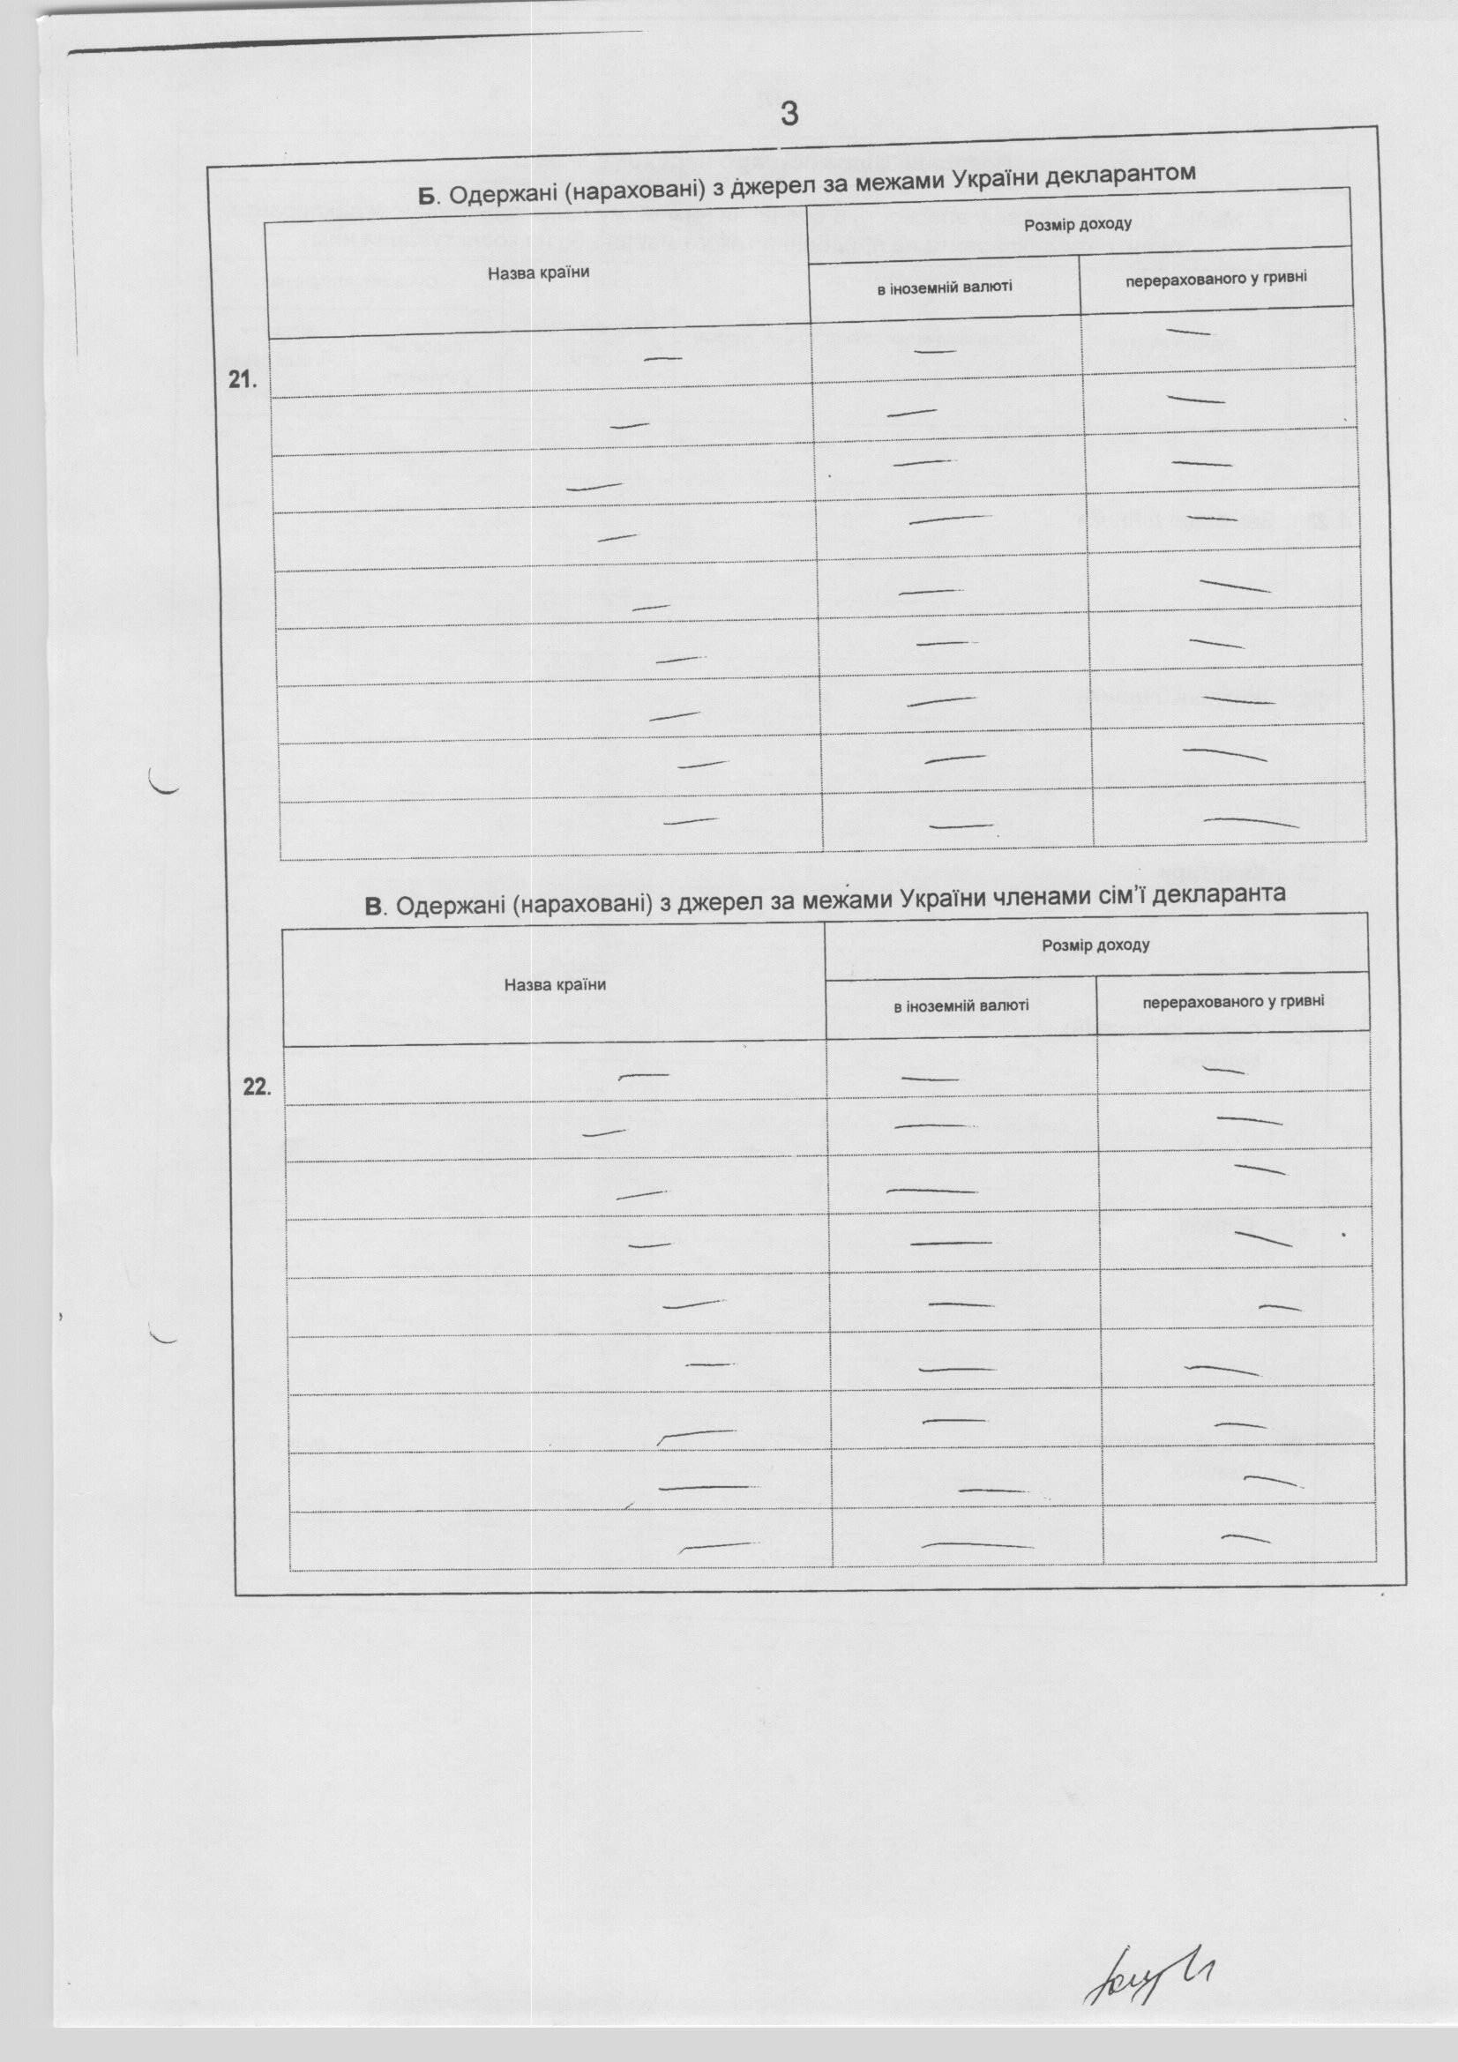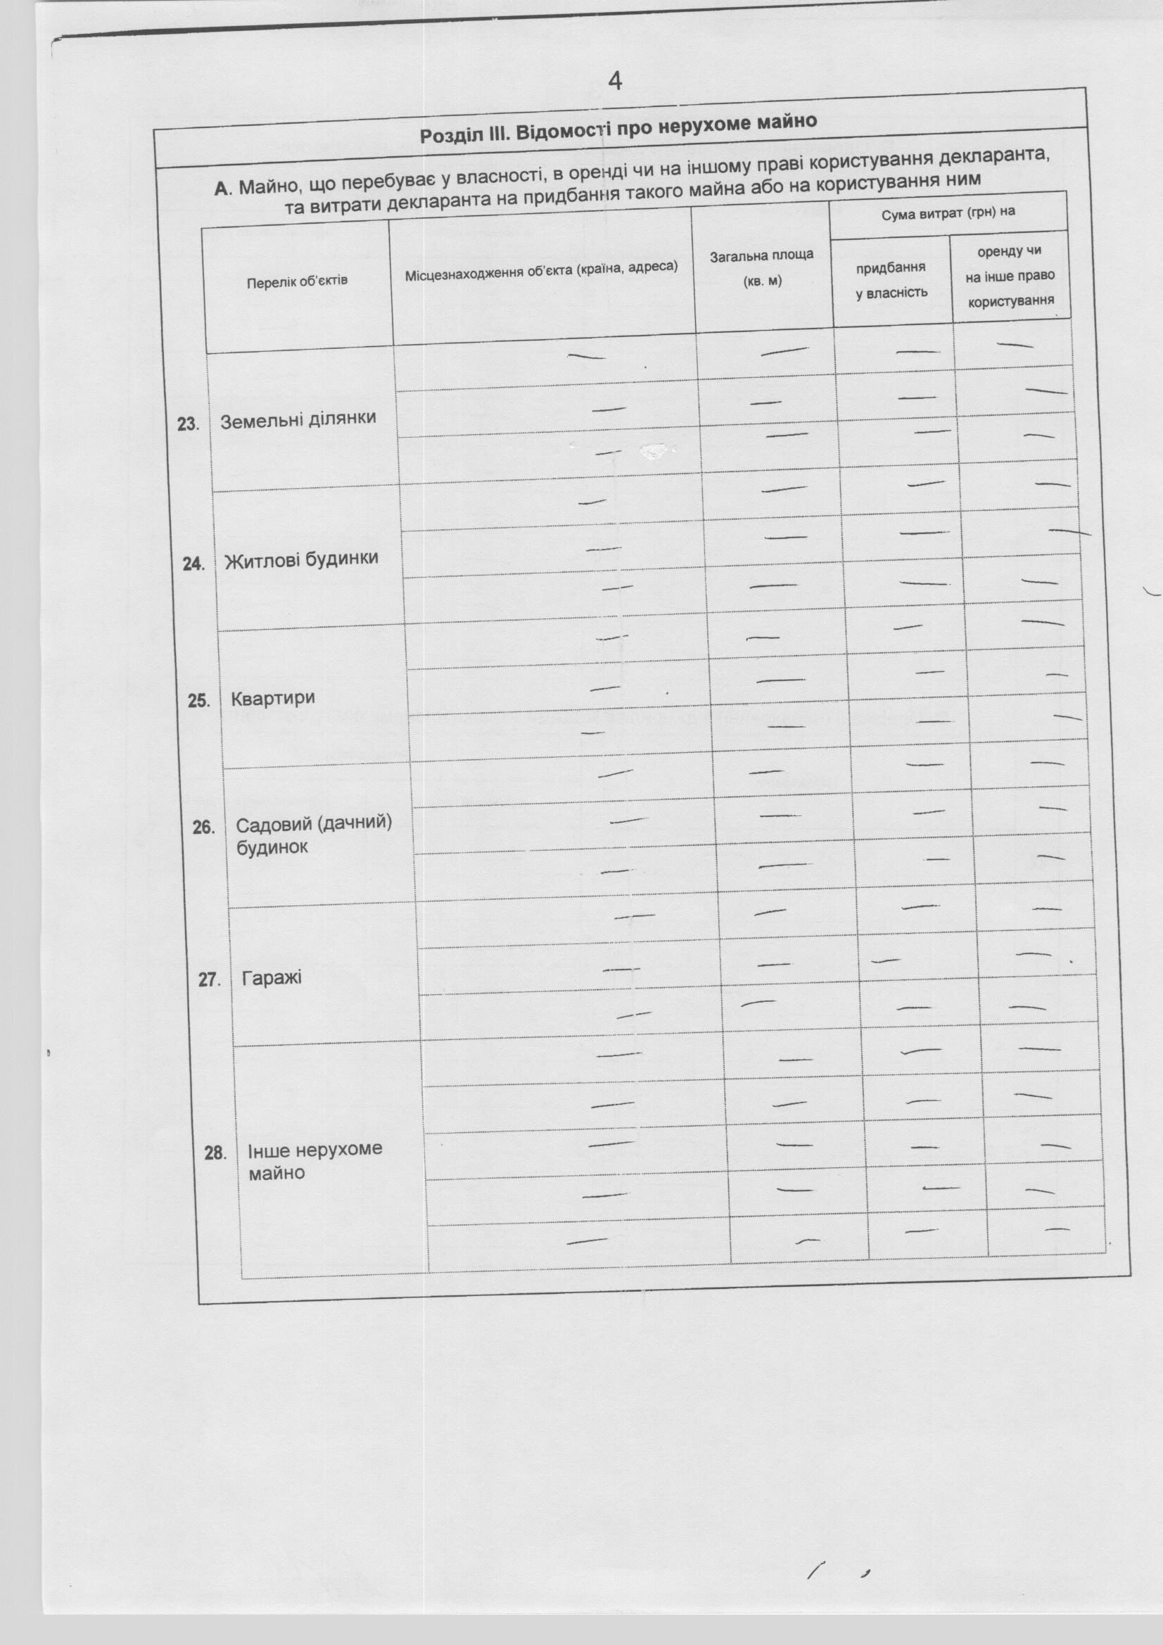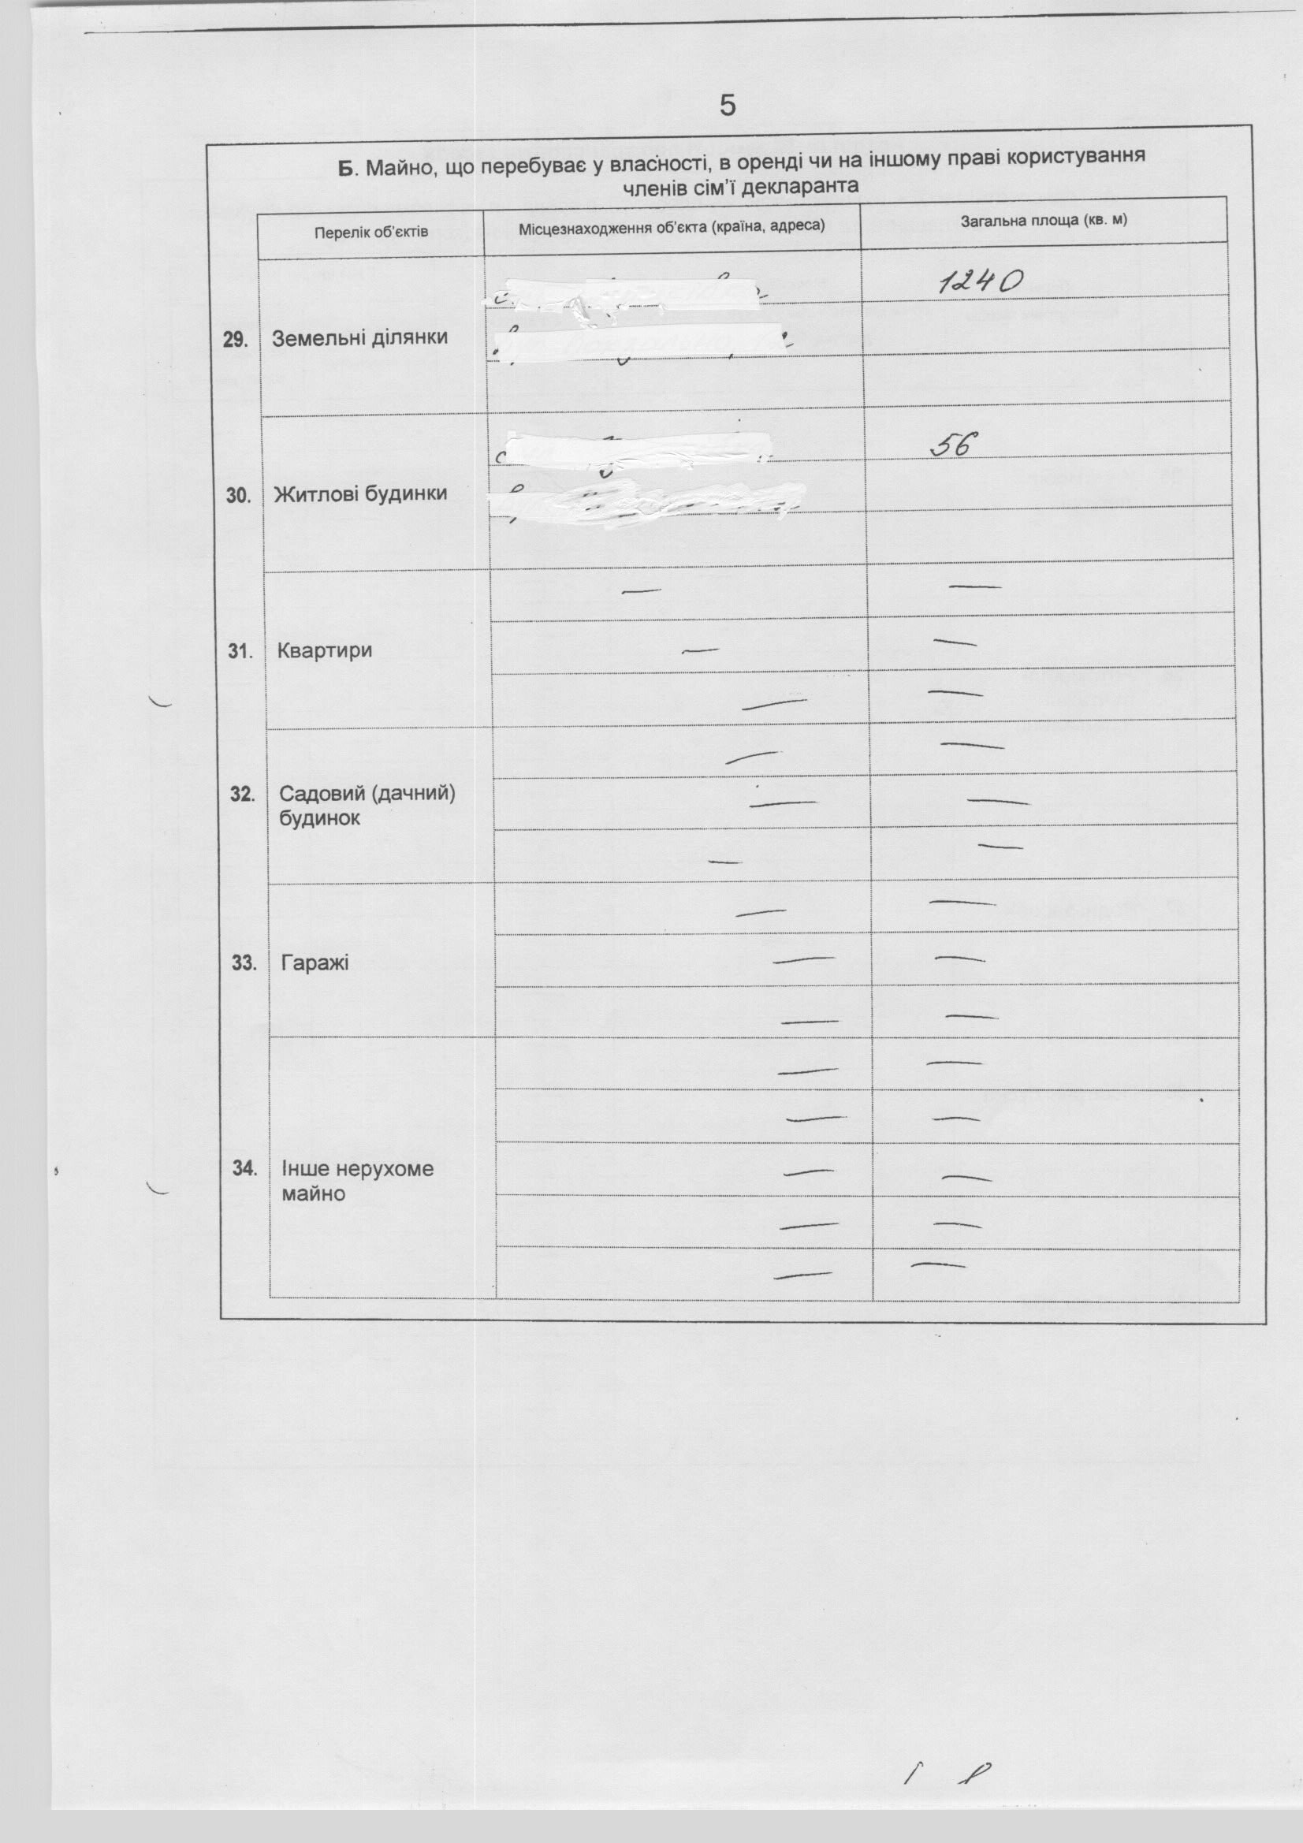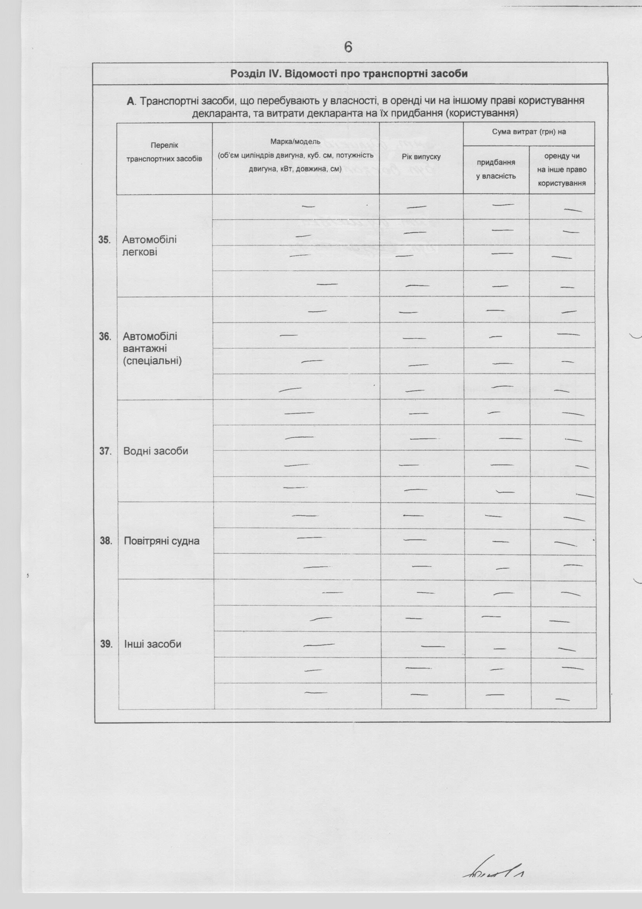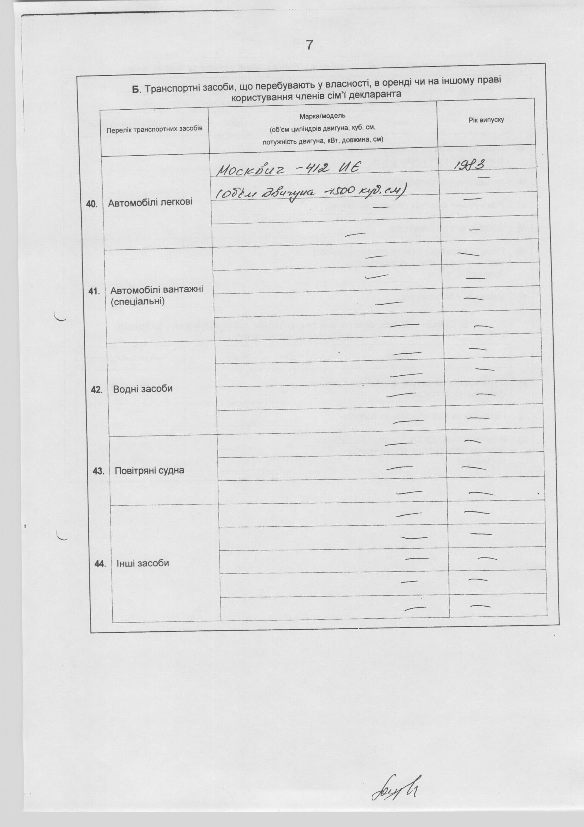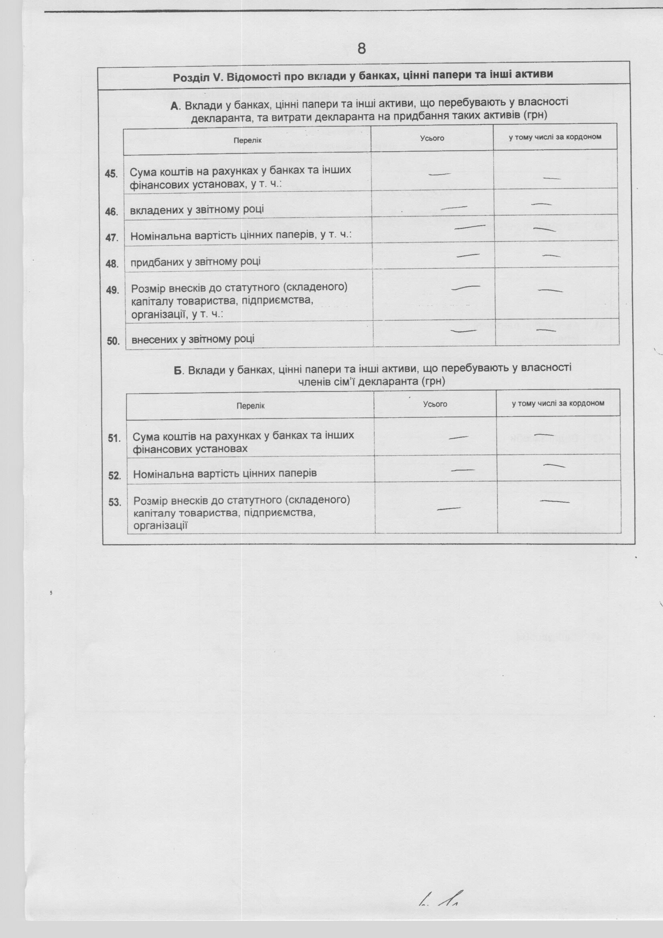
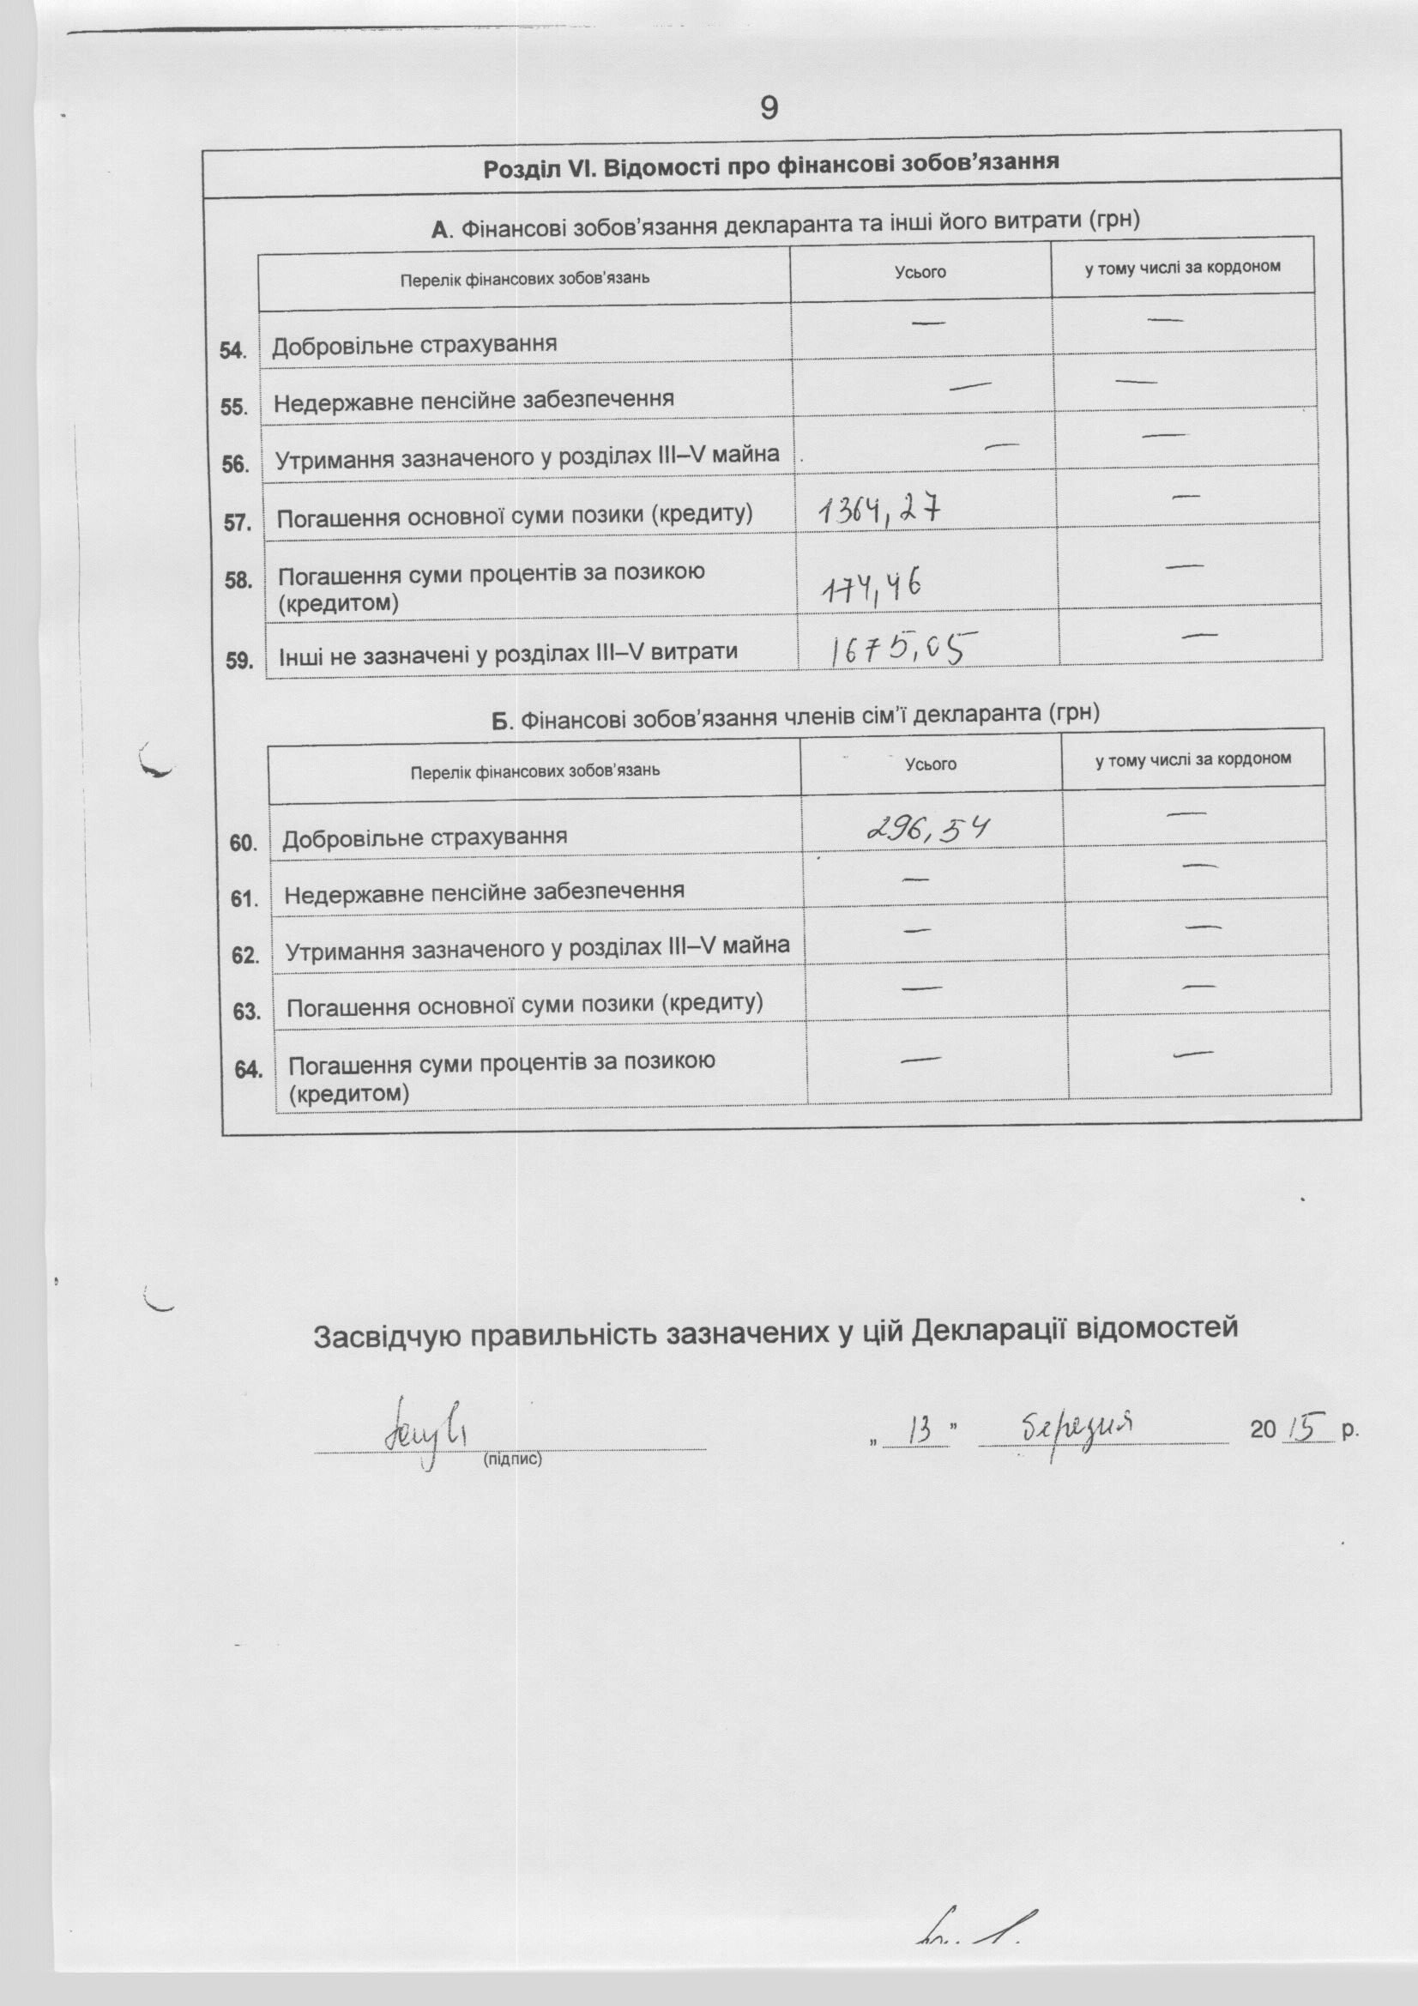

Інформація щодо результатів проведення перевірки,
передбаченої Законом України "Про очищення влади",
стосовно Ющенко Алли Андріївни

За результатами перевірки, проведеної на виконання вимог Закону України «Про очищення влади» та Порядку проведення перевірки достовірності відомостей щодо застосування заборон, передбачених частинами третьою і четвертою статті 1 Закону України «Про очищення влади», затвердженого постановою Кабінету Міністрів України від 16 жовтня 2014 р.№563, встановлено, що до головного спеціаліста сектору землеустрою та ринку земель Відділу Держгеокадастру у Куликівському районі Чернігівської області Ющенко Алли Андріївни, не застосовуються заборони, визначені частинами третьою та четвертою статті 1 Закону України «Про очищення влади».

